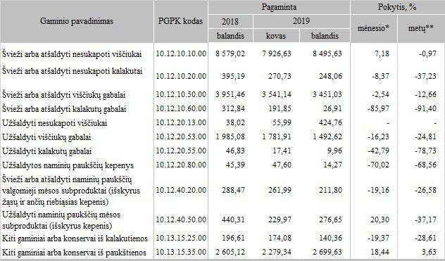

* lyginant 2019 m. balandžio mėn. su kovo mėn.

** lyginant 2019 m. balandžio mėn. su 2018 m. balandžio mėn.

Šaltinis: ŽŪIKVC(LŽŪMPRIS)  
Parengė A.Kairytė, tel. (8 37) 39 78 02

[2019-05-27](https://www.vic.lt/zumpris/2019/05/27/paukstienos-gaminiu-gamyba-lietuvos-imonese-2019-m-kovo-balandzio-men-t/)

[Paukštienos sektoriaus vidaus rinka](https://www.vic.lt/zumpris/category/paukstienos-sektorius/paukstienos-sektoriaus-vidaus-rinka/)